**Инструкция по импорту форм VL06**

1. Назначение и обзор

Руководство охватывает: реестр СЗ, создание и редактирование СЗ, синхронизацию mtrList с импортом VL06, изменение статусов, блокировки по статусам, модальные окна подтверждений, экспорт в Excel и стандартные ошибки.

# 2. Статусы

## 2.1. Статусы строк VL06 (MTR)

|  |  |  |
| --- | --- | --- |
| Код | Название | Коротко |
| 0 | Удален | Удал. |
| 10 | Новая | Новая |
| 20 | Создание СЗ | СЗ |
| 30 | Согласован | Согл. |
| 40 | В сборке | Сбор. |
| 50 | Отправлено | Отпр. |
| 100 | Завершено | Готово |

## 2.2. Статусы служебной записки (СЗ)

|  |  |
| --- | --- |
| Код | Название |
| 20 | Создание СЗ |
| 30 | Согласована |
| 40 | В работе |
| 100 | Завершено |

# 3. Реестр служебных записок

Поиск, сортировка, фильтрация и действия.

## 3.1. Колонки реестра

* № — порядковый номер строки реестра.
* Служебная записка — номер и дата создания.
* Статус — текущий статус СЗ (цветной тег).
* Автор — ФИО и email.
* МТР — количество строк в СЗ.
* Обновлена — дата/время изменения.
* Действия — Открыть, Excel, Удалить.

## 3.2. Действия

* Открыть — переход на страницу редактирования.
* Excel — выгружает текущий состав строк в XLSX.
* Удалить — удаляет СЗ; связанные VL06 переводятся в статус 10 («Новая»).

# 4. Создание служебной записки

Фильтрация VL06 по статусам, установка «Срочный», «Примечание», сохранение СЗ (20).

## Шаги

* Откройте вкладку «Создать».
* При необходимости отфильтруйте VL06 по статусам и нажмите «Загрузить…».
* Проверьте данные, отметьте «Срочный» и заполните «Примечание» для нужных позиций.
* Нажмите «Сохранить» — создастся СЗ (статус 20), строки mtrList и соответствующие VL06 получат статус 20.
* Далее вы попадёте на страницу редактирования созданной СЗ.

# 5. Редактирование служебной записки

Доступны инфопанель (Статус, Позиций, Суммарный объём, Регионы) и таблица. При СЗ со статусом ≥ 30 редактирование запрещено; Excel остаётся доступным.

## 5.1. Поля таблицы

* № — сквозная нумерация.
* Действия — удаление строки (если отмечена чекбоксом в левой колонке).
* Срочный — чекбокс; хранится как mtrList.express (значение «Срочный» или пусто).
* Название, Адрес, Поставка, Завод, Склад, Д/Отпуска материала, Материал, Партия, Базовая ЕИ, Объём поставки, Создал — поля из VL06.
* Примечание — редактируемое поле mtrList.note.

## 5.2. Действия

* Сохранить — синхронизация mtrList:
* • обновление/вставка строк, присутствующих в таблице;
* • удаление отсутствующих строк; для них соответствующие VL06 получают статус 10.
* Отправить в работу — синхронизация + изменение статусов:
* • СЗ получает статус 30;
* • все включённые VL06 получают статус 30;
* • дальнейшее редактирование СЗ заблокировано (status ≥ 30).

## 5.3. Модальные окна

* Выход (СЗ < 30): «Сохранить?» — Да (сохранить и выйти) / Нет (выйти без сохранения) / Отмена.
* Выход (СЗ ≥ 30): «Выйти?» — Да (выйти) / Нет (остаться).

# 6. Схема процесса

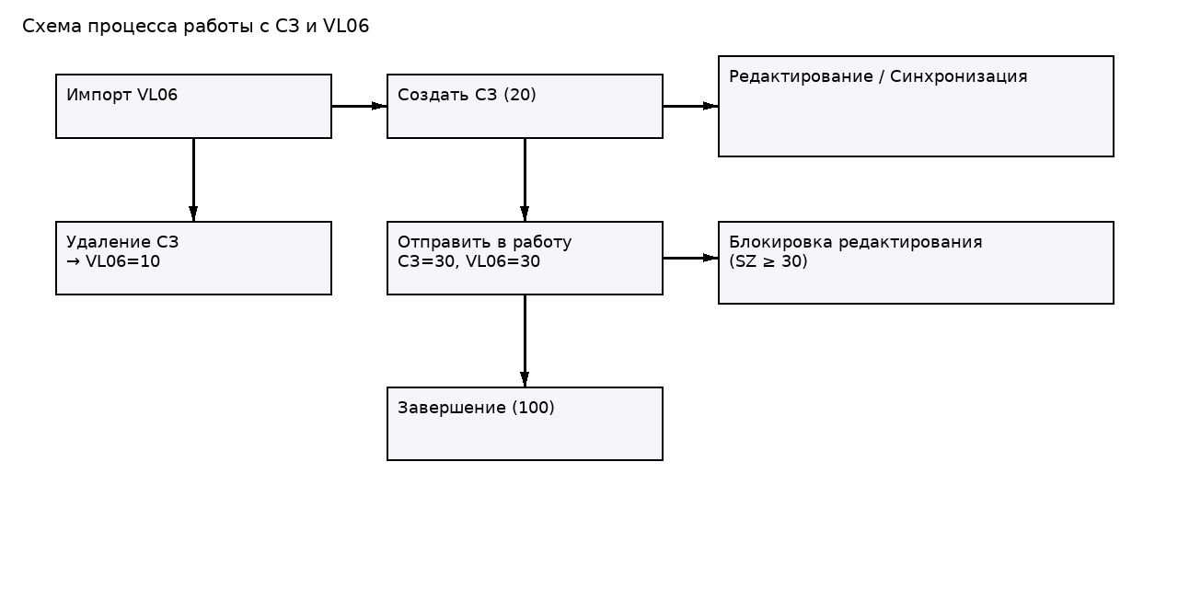

# 7. Ошибки и подсказки

* Числовые поля: supplyVolume и amount должны быть числами (double/numeric).
* FK: проверьте валидность zapiskaId и существование всех vl06Id в tableVL06.
* Уникальность: в mtrList уникальна пара (zapiska, vl06).
* Блокировка: попытка правки при СЗ ≥ 30 должна отклоняться.

# 8. Частные кейсы

* Удалили строку и сохранили — VL06 → статус 10.
* Отправили в работу — СЗ и все VL06 → статус 30; СЗ заблокирована.
* Удалили СЗ — все связанные VL06 → статус 10; mtrList удаляется каскадом.
* Excel доступен на всех этапах.